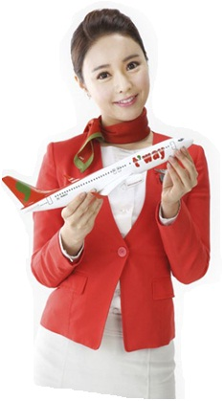
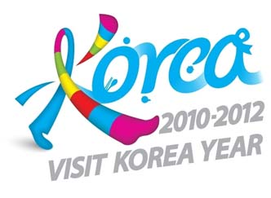
DOUBLE SHOCK

www.programtour.com

(5 วัน 3 คืน)
โดยสายการบิน T’Way (TW)

ชื่อโปรแกรม : DOUBLE SHOCK
สายการบิน : T’Way (TW)
เดินทาง : กรุณาเช็คตามซีรี่ส์นะคะ
จุดเด่นโปรแกรม
- ราคารวมทุกอย่างแล้ว อาหารครบทุกมื้อ
- ล่องเรือแม่น้ำฮัน พร้อมบุฟเฟ่ต์นานาชาติบนเรือ (ใช้เวลา 1.30 ชม.) ผ่านสถานที่สำคัญในกรุงโซล เช่น ตึก 63 อาคารรัฐสภา น้ำพุที่สูงที่สุดในโลก
- เที่ยวสวนสนุกล้อตเต้เวิลด์ มีทั้งส่วนในร่มและกลางแจ้ง พร้อมทั้งช้อปปิ้งห้างล้อตเต้
- STAR AVENUE แถมฟรีถ่ายรูปโปสเตอร์กับซุปตาเกาหลี (ครอบครัวละ 1 แผ่น)
- อาหารครบทุกมื้อนะจ๊ะ

วันแรก (1) สนามบินสุวรรณภูมิ
22.00 น. คณะเดินทาง พร้อมกันที่ชั้น 4 ผู้โดยสารขาออก หน้า เคาน์เตอร์ L สายการบิน T’WAYใกล้ ประตูทางเข้าหมายเลข 6 รับเอกสารต่าง ๆ พร้อมข้อแนะนำขั้นตอนจากเจ้าหน้าที่ กระเป๋าทุกใบจะต้องฝากให้กับทางเจ้าหน้าที่สายการบินด้วยตัวท่านเองตามนโยบายรักษาความปลอดภัยของสายการบิน
***โปรดสังเกตป้าย “KOREA EXPERT” ***
ข้อแนะนำ เนื่องจากโรงแรมที่พักในเกาหลีจะมีบริกรยกกระเป๋าน้อยมาก ดังนั้นนักท่องเที่ยวจึงต้องยกกระเป๋าขึ้นห้องพักด้วยตัวเอง ของเหลวนำขึ้นเครื่องทั้งหมดที่นำใส่กระเป๋าถือติดตัวขึ้นเครื่องจะต้องบรรจุในบรรจุภัณฑ์และมีปริมาณไม่เกิน 100 มิลลิลิตรต่อชิ้น (รวมกันไม่เกิน 1 ลิตร) บรรจุภัณฑ์ดังกล่าวควรใส่ในถุงที่โปร่งใสและสามารถเปิด-ปิดได้ด้วย ให้นำถุงขึ้นไปเพียงใบเดียวเท่านั้น การนำผลิตภัณฑ์ของสดที่ทำจากสัตว์ไม่ว่าเนื้อหมู เนื้อวัว ผัก ผลไม้สด ไม่อนุญาตให้นำเข้าประเทศเพื่อป้องกันโรคต่าง ๆ เพราะหากศุลกากรตรวจพบจะต้องเสียค่าปรับ
วันที่สอง(2) สนามบินนานาชาติอินชอน ประเทศเกาหลีใต้ – เกาะนามิ –– พระราชวังเคียงบก – อนุสาวรีย์นกฟินิกซ์ – บลูเฮาส์ – ซูวอน
08.45 น. ออกเดินทางสู่ กรุงโซล ประเทศเกาหลีใต้ โดยเที่ยวบินที่ TW 102
(อาหารพร้อมเครื่องดื่มบนเครื่อง) เวลาเดินทางสู่ เมืองชุนชอน นำท่านสู่ท่าเรือเฟอรรี่ ข้ามฟากสู่ “เกาะนามิ” มีรูปร่างเหมือนใบไม้ที่ลอยอยู่ทางตอนเหนือของแม่น้ำฮันสถานที่โรแมนติคอีกแห่งหนึ่ง ทั้งยังเป็นสถานที่ถ่ายทำละคร Winter Love Song หรือ เพลงรักในสายลมหนาว ท่านสามารถเช่าจักรยานหรือมอเตอร์ไบท์เที่ยวรอบเกาะ นั่งรถไฟรอบเกาะคาราวะสุสานนายพลนามิ เดินเล่นท่ามกลางแมกไม้ธรรมชาติไม่ว่าจะเป็นทิวต้นสน ต้นเกาลัด หรือจะเลือกนั่งรับลมริมชายฝั่งท่ามกลางบรรยากาศแสนโรแมนติก มองดูพันธุ์สัตว์ต่าง ๆ เช่น นกกระจอกเทศ กระต่าย กระรอก ได้เวลาสมควร นั่งเรือกลับมายังฝั่ง
เที่ยง ลิ้มลองเมนูดัง “ทัคคาลบี” หรือไก่บาร์บีคิวผัดซอสเกาหลี เมนูขึ้นชื่อแห่งเมือง ชุนชอน
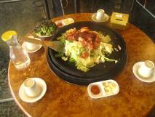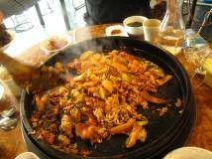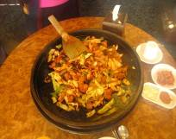
บ่าย เดินทางสู่ กรุงโซล จากนั้นเข้าชม “พระราชวังเคียงบก” หนึ่งในพระราชวังที่ใหญ่และเก่าแก่ที่สุดของเกาหลีสร้างขึ้นในปี ค.ศ.1394 สมัยราชวงศ์โซซอน เป็นศูนย์บัญชาการและที่ประทับของกษัตริย์ ถือเป็นจุดที่ตั้งตามหลักฮวงจุ้ยที่ดีที่สุด ภายในพระราชวังประกอบไปด้วยพระที่นั่งต่างๆ เช่น พลับพลากลางน้ำ ห้องประทับของกษัตริย์และพระราชินี ห้องทรงพระอักษร ท้องพระโรง สวนกลางแจ้งเป็นต้น…ผ่านถนนสายสำคัญซึ่งเป็นที่ตั้ง”บลูเฮาส์หรือบ้านประจำตำแหน่งประธานาธิบดี” พาท่าน ถ่ายรูปคู่กับอนุสาวรีย์นกฟินิกซ์ ซึ่งเป็นสัญลักษณ์ของนกอมตะที่ปกป้องคุ้มครองทำเนียบประธานาธิบดี / จากนั้นนำท่านชม BUKCHON HANOK VILLAGE ซึ่งเป็นหมู่บ้านแบบโบราณ ตั้งอยู่ระหว่างพระราชวังเคียงบกกุงและพระราชวังชางด๊อกกุง ที่นี่มีจุดถ่ายรูปที่สวยที่สุดมากมายเดินตามทางไปเรื่อยๆ ก็จะเจอกับบ้านโบราณหลายแบบ ทั้งโบราณจริงและโบราณประยุกต์คละกัน สถานที่แห่งนี้ยังเป็นที่ถ่ายทำซีรี่ย์เรื่องดัง เรื่อง Personal Taste รักไม่เก๊ จัดเต็มหัวใจ ที่ออกอากาศทางบ้านเราเมื่อไม่นานมานี้
ค่ำ เมนู “โอซัมพุลโกกิ” สไตล์เกาหลี เนื้อหมูและปลาหมึกหมัก บาบิคิวน้ำขลุกขลิก รับประทานพร้อมเครื่องเคียง ข้าวสวยร้อนๆ เติมไม่อั้น
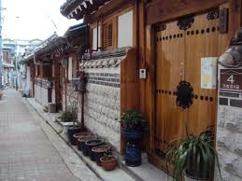
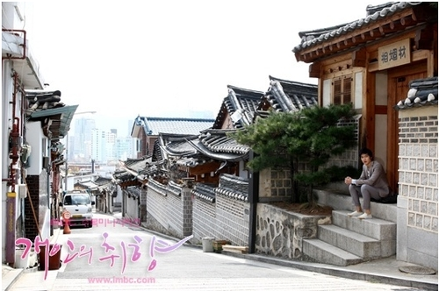

ที่พัก Samwon Plaza Hotel หรือเทียบเท่าระดับเดียวกัน (ใกล้แหล่งช้อปปิ้ง)
วันที่สาม (3) วัดว้าวจงซา – ล่องแม่น้ำฮัน – STAR AVENUE – ล้อตเต้ดิวตี้ฟรี - สวนสนุกล็อตเต้เวิลด์
เช้า รับประทานอาหารเช้าแบบบุฟเฟ่ต์ที่ห้องอาหารของโรงแรม
นำท่านสู่ วัดวาวูจองซา Waujeongsa Temple ตั้งอยู่ใน เมืองซูวอน เกาหลีใต้…นำท่านชมความงามของ พระเศียรของพระพุทธรูปขนาด มหึมา ซึ่งประดิษฐานอยู่ด้านหลังสระน้ำขนาดย่อม โดยบริเวณรอบสระจะมีพระพุทธรูปองค์เล็กๆวางเรียงรายอยู่โดยรอบ และเมื่อเดินขึ้นสู่เนินเขาจะพบอุโบสถ ซึ่งภายในเป็นที่ประดิษฐานพระนอนขนาดใหญ่ที่แกะสลักมาจากไม้ซึ่งนำมาจาก อินเดีย นอกจากนี้ที่วัดแห่งนี้ยังเป็นที่เก็บรักษาระฆังที่ใช้ตีในพิธีเปิดกีฬาโอลิมปิคในปีค.ศ.1988 อีกด้วย…
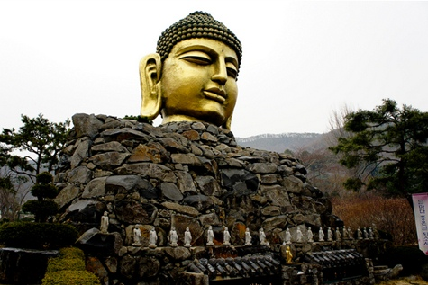
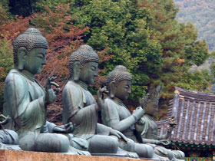

นำท่านเดินทางสู่ท่าเรือเพื่อนำท่าน ล่องเรือสำราญชมแม่น้ำฮัน ซึ่งแม่น้ำแห่งนี้ถือว่าเป็นแม่น้ำสายหลักสำคัญที่สุดของประเทศเกาหลี และเป็นสัญลักษณ์ของกรุงโซล ซึ่งไหลผ่านกรุงโซลจากตะวันออกไปตะวันตก กว้างกว่า 175 เมตร มีสะพานข้ามแม่น้ำถึง 27 แห่ง ซึ่งตลอดทั้งริมฝั่งทั้งสองมีทัศนียภาพที่งดงามให้ท่านได้เก็บภาพประทับใจในขณะล่องเรือ
เที่ยง อิ่มอร่อยกับบุฟเฟ่ต์นานาชาติ (บนเรือสำราญ) ใน 1 ปี มีแค่ 6 เดือนที่เหมาะสำหรับการล่องเรือชมวิว เนื่องจากหน้าหนาว แม่น้ำกลายเป็นน้ำแข็ง และฟ้ามืดสลัว ในขณะล่องเรือใช้เวลา 1.30 ชม. (12.00-13.30) ระหว่างทางท่านจะได้ผ่านสถานที่สำคัญของเกาหลีเช่น ตึกสีทอง 63 ชั้น รัฐสภาเกาหลี ซึ่งเป็นรัฐสภาที่ใหญ่ที่สุดในเอเชียตะวันออก น้ำพุที่สร้างเนื่องในโอกาสการเป็นเจ้าภาพฟุตบอลโลก สูงที่สุดในโลกกว่า 220 เมตร (สูงกว่าน้ำพุเจทโด ที่ทะเลสาบเจนิวา ประเทศสวิสเซอร์แลนด์)
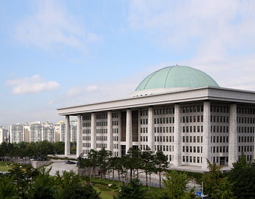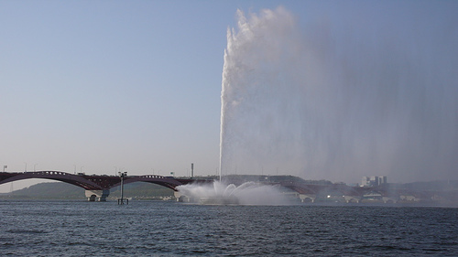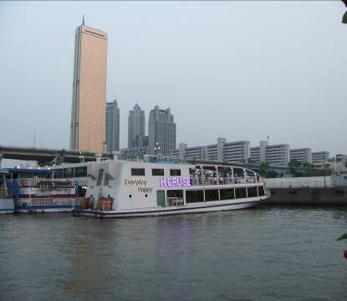
บ่าย นำท่านชม STAR AVENUE แหล่งรวบรวมของหุ่นซุปเปอร์สตาร์นักร้องดาราเกาหลีที่โด่งดังไว้มากมายให้ท่านได้เพลิดเพลินกับมุมต่างๆที่จัดไว้ “STAR SHOWCASE” โดยจัดพลอบและเสื้อผ้าที่ได้แสดงในซีรีย์ หรือ รายการต่างๆ ไว้ให้ชม “STAE CENTER” เป็นอีกหนึ่งมุมที่น่าสนใจ โดยจัดห้องแบบ 360 องศา และฉายคลิปในแบบHDให้ท่านได้ลองหัดพากย์เสียงพระเอกนางเอกในละครซีรีย์เกาหลีเรื่องต่างๆทั้งภาษาเกาหลีและภาษาอังกฤษ MUSIC STAR” เป็นอีกหนึ่งมุมที่เข้าไปฟังเพลงเกาหลีและเลือกเพลงได้ตามต้องการ อีกมุมที่ไม่ควรพลาด “DRAMA STAR” มุมนี้จะนำเสนอฉากจากในละครหรือซีรี่ส์นั้นๆ และโชว์หุ่นดาราไว้ให้เพื่อถ่ายรูปกับดาราเกาหลีได้เหมือนจริง ทั้ง DONG BANG SHIN KI, BIG BANG, JI HWAN เป็นต้น ฟรี!!! สำหรับลูกค้าคนพิเศษเช่นคุณ มูลค่ารวมกว่า 10,000 วอน ปกพาสปอร์ตอย่างดีรูปพร้อมลายเซ็นต์ณิชคุณ(มอบให้ทุกท่าน) และถ่ายรูปที่ระลึกฉากซุปเปอร์สตาร์เกาหลี มอบเป็นแพกเก็จโปสเตอร์ดบรรจุในกล่องแคปซูลอย่างดี (จำกัด 1 ครอบครัว 1 รูป)
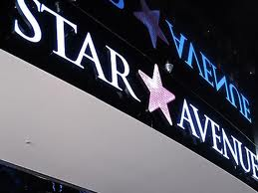
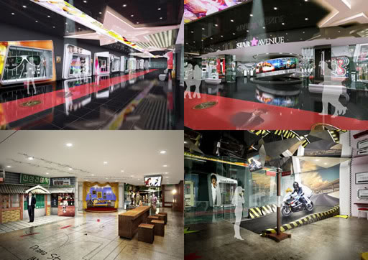

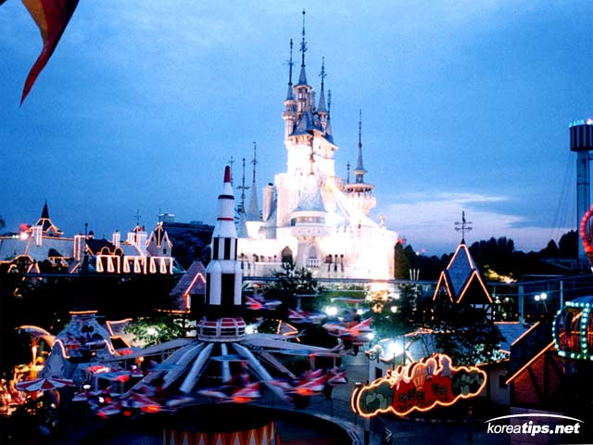
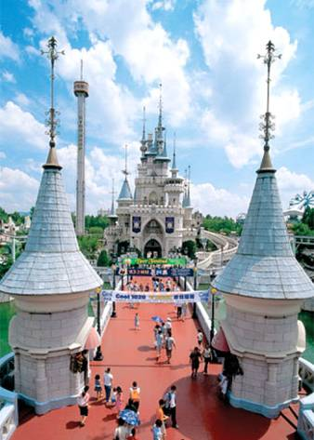
นำท่านสู่ สวนสนุกล็อตเต้เวิลด์ (สวนสนุกในร่มที่ใหญ่ที่สุด) ดินแดนแห่งความสนุกหฤหรรษ์และไฮเทคเป็นสวนสนุกในร่มที่ใหญ่ที่สุดในเกาหลีได้รับความนิยมมากจากนักท่องเที่ยวทุกชาติอยู่ในเขต ซัมชิล (Jamsil-dong) ของกรุงโซล แต่ละปีมีเยาวชนมาเที่ยวกันมากมาย สวนนี้จะประกอบด้วยการผจญภัยในสวนสนุกล็อตเต้เวิลด์ และเกาะมหัศจรรย์ซึ่งลอยอยู่กลางทะเลสาป มีศูนย์การค้า พิพิธภัณฑ์พื้นบ้าน โรงหนัง ลาน สเก็ตน้ำแข็ง โรงแรม และศูนย์กีฬา (เวลาเปิด-ปิดบริการ 09.00 น. - 23.00 น.)
(ฟรีคูปองอาหารค่ำ ณ สวนสนุกล็อตเต้เวิลด์ เพื่อความสะดวกในการเล่นเครื่องภายในสวนสนุกแห่งนี้)
ที่พัก Samwon Plaza Hotel หรือเทียบเท่าระดับเดียวกัน (ใกล้แหล่งช้อปปิ้ง)
วันที่สี่ (4) โสมเกาหลี – เขานัมซาน – ตลาดทงแดมุน - ตลาดเมียงดง –
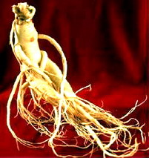
เช้า รับประทานอาหารเช้าแบบบุฟเฟ่ต์ที่ห้องอาหารของโรงแรม
จากนั้นนำท่านมารู้จักและเข้าใจสมุนไพร โสมเกาหลี ซึ่งใช้เป็นยารักษาสุขภาพของชนชาติตะวันออก มาตั้งแต่อดีตกาล ผลิตภัณฑ์รากโสมอบน้ำผึ้ง ผงโสมยอดนิยม โสมสกัด แคปซูล หรือโสมสกัดเข้มข้นเหมาะสำหรับเป็นของขวัญของฝากสำหรับผู้ที่คำนึงถึงสุขภาพ
นำคณะชมวิวของกรุงโซล “เขานัมซาน”จากจุดนี้มีผู้คนให้ความนิยมเดินทางมาถ่ายภาพเพราะจะสามารถทำให้เห็น Seoul Tower ได้อย่างชัดเจนมากที่สุดกว่าทุกจุด ณ. LOVE KEY CEREMONY ที่นี้มีความเชื่อว่าหากคู่รักคล้องแม่กุญแจร่วมกันและโยนลูกกุญแจทิ้งไป จะครองรักกันเนิ่นนานตลอดไป (ไม่รวมค่ากุญแจ....ภาพยนตร์เรื่อง กวนมึนโฮและ ฉากที่ “โกจุนพโย” นัดเดทกับ “กึมจันดี” ครั้งแรก)
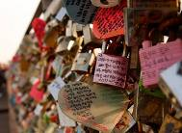
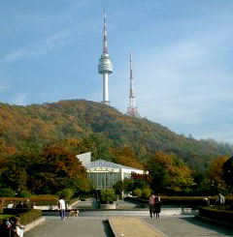

เที่ยง เมนู“ชาบู ชาบู”อาหารครบคุณค่าโภชนาและเป็นอาหารยอดนิยมที่คนเกาหลีนิยมทานกัน มากที่สุด หม้อไฟ สไตล์เกาหลี พร้อมเครื่องเคียง รับประทานพร้อมข้าวสวยร้อนๆ และน้ำจิ้มสุกี้รสเด็ดจากเมืองไทย
บ่าย นำท่านเดินชมสีสันและวิถีการค้าแบบพื้นเมืองที่ “ทงแดมุน” หรือ ประตูทิศตะวันออก มีร้านค้ามากกว่า 10,000 ร้านค้า แหล่งรวมแฟชั่น จำหน่ายเสื้อผ้าสำเร็จรูปแบบเกาหลี เครื่องประดับ รองเท้าประเภทต่าง ๆ ผ้าพันคอ เนคไท เครื่องกีฬา ร้านคอสเมติกชื่อดัง Etude, The Face Shop, Skin Food เป็นต้น และอื่นๆ อีกมากมาย ในราคาส่งและปลีกตามตึกต่าง ๆ...
ค่ำ เมนู “พอร์ค คาลบิ” หมูย่างชิ้นใหญ่สไตล์เกาหลี รับประทานพร้อมผักเครื่องเคียงเติมไม่อั้นจนกว่าจะอิ่ม
ที่พัก Sunshine Hotel หรือเทียบเท่าระดับเดียวกัน
หลังอาหารค่ำ อิสระให้ท่านเลือกซื้อสินค้าแฟชั่นเกาหลีที่ “ถนนเมียงดอง” หรือ "ถนนสายแฟชั่นของเกาหลี" ที่มีสินค้าและบริการให้เลือกตั้งแต่ราคาระดับกลางถึงสูงตามแต่ยี่ห้อเมื่อเทียบกับ ตลาดพื้นเมืองทงแดมุน และยังมีร้านเสื้อผ้าแฟชั่นบูติกเล็กๆ ร้านรองเท้า ร้านทำผม ร้านคอส เมติก อาทิ Etude, The Face Shop, Skin Food เป็นต้น ร้านกาแฟ และร้านอาหารนานาชนิด
วันที่ห้า (5) คลองชองเกชอน - ศูนย์สมุนไพร - ช้อปปิ้งฮงอิก - ละลายเงินวอน สนามบินอินชอน - กรุงเทพฯ
เช้า รับประทานอาหารเช้าแบบบุฟเฟ่ต์ที่ห้องอาหารของโรงแรม
นำท่านเดินชมบรรยากาศที่บริเวณ “คลองชองเกชอน” เป็นคลองที่ถูกขุดขึ้นเมื่อราว 600 ปีก่อนในสมัยของกษัตริย์ YEONGJO กษัตริย์องค์ที่ 21แห่งราชวงศ์โชซอน คลองชองเกชอนเป็นสัญลักษณ์แห่งการสร้างชาติเกาหลี (อิสระถ่ายภาพ)
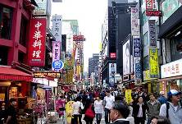
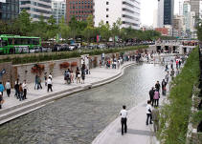

จากนั้นนำท่านชม “ศูนย์สมุนไพร ” ต้นไม้ชนิดนี้เจริญเติบโตในป่าลึกบนภูเขาที่ปราศจากมลภาวะและระดับสูงเหนือน้ำทะเล 50-800 เมตร..ชาวเกาหลีรุ่นใหม่นิยมนำมารับประทานเพื่อช่วยดูแลตับให้สะอาดแข็งแรง ป้องกันโรคตับแข็ง ไม่ถูกทำลายจาการดื่มแอลกอฮอล์ กาแฟ บุหรี่ สารตกค้างจากอาหารและยา
เที่ยง เมนู “จิมดัค” ไก่ตุ๋นสมุนไพรสไตล์เกาหลี เสิรฟพร้อมข้าวสวยร้อนๆ
บ่าย นำท่านเดินทางสู่ ย่านมหาวิทยาลัยฮงอิก ที่ขึ้นชื่อว่าเป็นถนนสายศิลปะอีกแห่งหนึ่งของโซล ตามทาง เท้ามีการวางขายของแฮนด์เมด จากคนหนุ่มสาว อีกทั้งยังมีเสื้อผ้า แฟชั่น ร้านกาแฟมากมาย….ก่อนอำลาเกาหลีแวะซื้อของฝากติดไม้ติดมือที่ ศูนย์รวมของพื้นเมือง (ร้านละลายเงินวอน) สาหร่าย ขนมต่างๆ ช็อกโกแล๊ตหิน ซีเรียลช็อกโก ผลิตภัณฑ์ของใบและรากฝอยของโสมรูป ขนมโสม ชาโสม โคลนพอกหน้าโสม เครื่องสำอางโสม เป็นต้น และยังมีหมอนสุขภาพ กิมจิ ชินราเมง (มาม่าเกาหลี) เป็นต้น / ออกเดินทางสู่สนามบินนานาชาติอินชอน
20.30 น. เหิรฟ้ากลับสู่กรุงเทพฯโดย สายการบิน T’WAY เที่ยวบิน TW 101 ถึงประเทศไทย เวลา 00.50 น เดินทางถึงสนามบินสุวรรณภูมิโดยสวัสดิภาพพร้อมความประทับใจ (บริการอาหารค่ำบนเครื่อง)

หมายเหตุ
- หากเกิดกรณีทรัพย์สินหรือเอกสารส่วนตัวสูญหายซึ่งจะมีผลในการเดินทางของคณะทัวร์หรือคณะที่สูญหายให้ถือเป็นความรับผิดชอบส่วนบุคคล
- บริษัทฯขอสงวนสิทธิ์ในการเปลี่ยนแปลงรายละเอียดและโปรแกรมทัวร์ตามความจําเป็นและเหมาะสม
- บริษัทฯขอสงวนสิทธิ์ที่จะไม่รับผิดชอบจากเหตุอันเนื่อง มาจากภัยจลาจล ประท้วง ความไม่สงบทางการเมือง ปัญหาการจราจรอุบัติเหตุ ภัยธรรมชาติ การล่าช้า การยกเลิกเที่ยวบิน หรือความผิดพลาดของสายการบิน แต่เราจะแก้ไขให้ดีที่สุด
- กรุณาตรงต่อเวลาทุกครั้งที่มีการนัดหมาย
- บริการน้ำดื่ม 1 ขวด / ท่าน / วัน
- ตั๋วสายการบิน Eastar Jet/ Jeju Air / T’Way เป็นตั๋วราคาประหยัด เมื่อออกตั๋วแล้วไม่สามารถเปลี่ยนชื่อได้ หากต้องการเปลี่ยนผู้เดินทาง ต้องซื้อตั๋วใหม่เท่านั้น
- ขอสงวนสิทธิ์ในการเปลี่ยนแปลงสายการบินโดยในระดับเดียวกันหรือดีกว่า โดยไม่จำเป็นต้องแจ้งล่วงหน้า

อัตราค่าบริการ
กำหนดการเดินทาง | ผู้ใหญ่พักคู่ท่านละ | เด็กอายุต่ำกว่า 12 พักกับผู้ใหญ่ 1ท่าน | เด็กอายุต่ำกว่า 12 พักกับผู้ใหญ่ 2 ท่าน เสริมเตียง | เด็กต่ำอายุกว่า 12 พักกับผู้ใหญ่ 2 ท่าน ไม่เสริมเตียง | พักห้องเดี่ยวเพิ่ม
12-16 ก.ค.55 | 17,900 | 17,900 | 17,900 | 17,900 | 5,000
ก.ค./ส.ค./ก.ย.55 | 19,900 | 19,900 | 19,900 | 18,900 | 5,000
ต.ค. 55 | 21,900 | 21,900 | 21,900 | 21,900 | 5,000
19-23 ต.ค. 55 | 23,900 | 23,900 | 23,900 | 22,900 | 5,000

**** ออกเดินทางขั้นต่ำ 10 ท่าน (ไม่มีหัวหน้าทัวร์) เดินทาง 15 ท่าน มีหัวหน้าทัวร์***

***หากเดินทางต่ำกว่า 10 ท่านมีความจำเป็นที่ต้องเรียกเก็บค่าใช้จ่ายเพิ่ม ****

เรียนท่านผู้มีเกียรติร่วมเดินทางทุกท่าน
- กรุ๊ปที่เดินทางช่วงวันหยุด หรือเทศกาลที่ต้องการันตีมัดจำกับสายการบิน หรือผ่านตัวแทนในประเทศ หรือต่างประเทศรวมถึงเที่ยวบินพิเศษเช่น Charter Flight, Extra Flight จะไม่มีการคืนเงินมัดจำ หรือค่าทัวร์ทั้งหมด
- ในกรณีที่กองตรวจคนเข้าเมืองทั้งที่กรุงเทพฯ และในประเทศปฏิเสธมิให้เดินทางออก หรือเข้าประเทศเกาหลี บริษัทฯ ขอสงวนสิทธิ์ที่จะไม่คืนค่าบริการไม่ว่ากรณีใดๆ ทั้งสิ้น
- ในการเดินทางแต่ละครั้งต้องมีผู้ร่วมเดินทาง 10 ท่านขึ้นไป ทางบริษัทฯขอสงวนสิทธิ์ในการเก็บค่าบริการเพิ่ม หากผู้ร่วมเดินทางไม่ถึง 10 ท่าน หรือยกเลิกการเดินทางหากผู้ร่วมเดินทางไม่ถึง 10 ท่าน
- หนังสือเดินทาง ต้องมีอายุใช้งานเหลือไม่น้อยกว่า 6 เดือน
- ทางบริษัทฯจะไม่รับผิดชอบใดๆ ทั้งสิ้น หากท่านใช้บริการของทางบริษัทฯไม่ครบ อาทิ ไม่เที่ยวบางรายการ, ไม่ทาน อาหารบางมื้อ เพราะค่าใช้จ่ายทุกอย่าง ทางบริษัทฯได้ชำระค่าใช้จ่ายให้ตัวแทนต่างประเทศแบบเหมาขาดก่อนออกเดินทางแล้ว
- ทางบริษัทฯจะไม่รับผิดชอบใดๆ ทั้งสิ้น หากเกิดสิ่งของสูญหายจากการโจรกรรม และ/หรือ เกิดอุบัติเหตุที่เกิดจากความประมาทของตัวนักท่องเที่ยวเอง
- ตั๋วเครื่องบินเป็นตั๋วราคาพิเศษ กรณีที่ท่านไม่เดินทางพร้อมคณะไม่สามารถนำมาเลื่อนวันหรือคืนเงินได้ เมื่อท่านตกลงชำระเงินไม่ว่าทั้งหมดหรือบางส่วนกับทางบริษัทฯทางบริษัทฯจะถือว่าท่านได้ยอมรับในเงื่อนไขข้อตกลงต่างๆ ที่ได้ระบุไว้แล้วทั้งหมด
- บริษัทฯขอสงวนสิทธิ์ในการเปลี่ยนแปลงเที่ยวบินและตารางการบินต่างๆตามที่สายการบินอนุมัติโดยมิต้องแจ้งให้ทราบล่วงหน้า
- บริษัทฯขอสงวนสิทธิ์ในการเลื่อนวันเดือนทางของท่าน ในกรณีไม่สามารถออกเดินทางได้

เงื่อนไขการจอง
- ในการจองครั้งแรก มัดจำท่านละ 10,000 บาท หรือทั้งหมด ส่วนที่เหลือชำระก่อนเดินทาง 15 วัน
- หากจองก่อนวันเดินทางน้อยกว่า 15 วัน ต้องชำระราคาทัวร์ทั้งหมด

อัตรานี้รวม
1. ตั๋วเครื่องบินชั้นหมู่คณะทัศนาจร ไป – กลับ ตามรายการที่ระบุไว้
2. ภาษีสนามบินท่าอากาศยานสุวรรณภูมิและปลายทางต่างประเทศ
3. ค่าใช้จ่ายในต่างประเทศ
3.1 ค่าที่พักตลอดการเดินทางตามที่ระบุ 3.2 ค่าอาหารตามที่ระบุในรายการ
3.3 ค่าพาหนะในระหว่างนำเที่ยวทั้งหมดตามที่ระบุ 3.4 ค่าเข้าชมสถานที่ต่างๆที่ระบุ

4. มัคคุเทศก์บริการอำนวยความสะดวกตลอดการเดินทาง
5. ประกันภัยอุบัติเหตุ 1,000,000 บาท (ในกรณีเสียชีวิต) และ 500,000 บาท (บาดเจ็บแล้วเข้ารับการรักษา)
6. น้ำดื่ม 1 ขวด / ท่าน / วัน

ไม่รวม
- ค่าภาษีหัก ณ ที่จ่าย 3 % และภาษีมูลค่าเพิ่ม 7 % กรณีออกใบกำกับภาษี
- ค่าธรรมเนียมหนังสือเดินทาง
- ค่าธรรมเนียมวีซ่าสำหรับชาวต่างประเทศ
- ค่าใช้จ่ายส่วนตัว เช่น อาหารและเครื่องดื่มที่สั่งพิเศษ / ค่าซักรีด / ค่าโทรศัพท์ เป็นต้น
- ค่าภาษีน้ำมันที่ทางสายการบินเรียกเก็บเพิ่ม
- ค่าธรรมเนียมทิปไกด์และคนขับรถท่านละ 4,000 วอน/ท่าน/วัน
- ค่าธรรมเนียมทิปหัวหน้าทัวร์ 50 บาท/ท่าน/วัน

เงื่อนไขการยกเลิกการเดินทาง
1) หากท่านได้ชำระค่ามัดจำทัวร์เป็นที่เรียบร้อยแล้ว แต่เกิดเหตุสุดวิสัยที่ทำให้ท่านไม่สามารถเดินทางได้ ทางบริษัทฯ ไม่สามารถคืนเงินมัดจำให้แก่ท่านได้ เนื่องจากบริษัทฯได้ชำระค่ามัดจำที่นั่งของสายการบิน ค่าธรรมเนียมการขอวีซ่า (ถ้ามี) และค่าดำเนินการ ค่าเอกสารและค่าใช้จ่ายต่างๆ ให้กับลูกค้าแล้ว หากมีเหตุสุดวิสัยที่ทำให้ท่านไม่สามารถเดินทางได้ บริษัทฯ จะขอคืนค่าบริการให้ท่านในอัตราดังต่อไปนี้
- ยกเลิกก่อนการเดินทาง 15-29 วัน หักค่ามัดจำ 50%
- ยกเลิกก่อนการเดินทาง 8-14 วัน หักค่ามัดจำ 100%
- ยกเลิกก่อนเดินทาง 7 วัน บริษัทฯ ขอสงวนสิทธิ์ในการคืนเงินค่าบริการทั้งหมด
2) หากท่านใดมีเหตุสุดวิสัยที่ทำให้ไม่สามารถเดินทางได้ บริษัทฯยินดีให้ท่านเปลี่ยนแปลงผู้เดินทางได้ แต่อาจมีค่าใช้จ่ายเพิ่มเติม เช่น ค่าเปลี่ยนชื่อที่นั่งของสายการบิน และค่าใช้จ่ายต่างๆ ที่เกิดขึ้นจริง แต่ขอสงวนสิทธิ์ในการคืนเงินทั้งหมดโดยเด็ดขาด
3) ในกรณีไม่ผ่านการพิจารณาของกองตรวจคนเข้าเมืองไทยและเกาหลี บริษัทฯ ขอสงวนสิทธิ์ในการคืนเงิน 100%

ข้อแนะนำเพิ่มเติม สำหรับผู้เดินทางไปท่องเที่ยวประเทศเกาหลีใต้
- ผู้เดินทางที่ยังคงสภาพการเป็นนักศึกษา กรุณาเตรียมใบรับรองการเป็นนักศึกษาจากสถาบันการศึกษาเป็นภาษาอังกฤษติดตัวไปด้วยอาจจะต้องใช้ในบางกรณี
- ผู้เดินทางที่เป็นข้าราชการ พนักงานรัฐวิสาหกิจ และพนักงานบริษัทเอกชนต่างๆ กรุณาเตรียมบัตรประจำตัวข้าราชการ หรือใบรับรองการทำงานเป็นภาษาอังกฤษอาจจะต้องใช้ในบางกรณี
- ผู้เดินทางที่ทำเล่มพาสปอร์ตใหม่เนื่องจากเล่มเก่าหมดอายุให้พกหนังสือเดินทางเล่มเก่าติดตัวไปด้วยอาจจะต้องใช้ในบางกรณี
- กรุณาพกบัตรเครดิต (ถ้ามี) และเงินสดติดตัว ทั้งเงินวอนและเงินสกุล USD กองตรวจคนเข้าเมืองอาจจะขอดูในบางกรณี

****ขอบพระคุณทุกท่าน ที่ไว้วางใจเลือกใช้บริการของเรา****
พิเศษ จากเรา
- ราคาที่นำเสนอพิเศษสุดกว่าที่อื่น แต่มากด้วยคุณภาพกว่ามากมาย
- มีการชี้แนะสินค้าที่ควรซื้อให้ในราคาถูก ๆ ไม่มีจุดประสงค์ในการพาไปเชือดเหมือนทัวร์ทั่วไป
- เราแจกหมวก ให้คนละ 1 ใบ
- แจกกระเป๋าใส่ดินสอปากกาให้ 1 ใบ
- แจก ยาหม่องน้ำ ให้ 1 ขวด
- แจก พัดมือถือ คนละ 1 อัน 555

สนใจในการจอง
โอนเงินมัดจำ ในการจอง ทัวร์ คนละ 10,000 บาท
ชำระส่วนที่เหลือให้หมดก่อน 15 วัน ของวันเดินทาง
โอนมาที่ ธนาคารใด ธนาคารหนึ่ง ในนาม สมปอง เจนชัยจิตรวนิช
ธนาคาร กรุงศรีอยุธยา สาขา สี่แยกวังหิน บัญชีกระแสรายวัน เลขที่บัญชี 2140013280
ธนาคาร กสิกรไทย สาขา รัชดา-ห้วยขวาง ในบัญชีกระแสรายวัน เลขที่บัญชี 089-1069251
ธนาคาร ไทยพาณิชย์ สาขาย่อย เซ็นทรัลปิ่นเกล้า บัญชี ออมทรัพย์ เลขที่ 183-2 10718-9
ธนาคาร กรุงเทพ สาขาย่อย เซ็นทรัล ปิ่นเกล้า บัญชีออมทรัพย์ เลขที่ 095-0-20209-3
หลังการโอนเงิน
กรุณา ส่งหลักฐานต่างๆ ที่แจ้งไว้ด้านล่างนี้ มาที่............
- Fax 02-9481866 รอสัญญาณ แฟกต์
- หรือ สแกนหลักฐาน ส่งมาที่ อีเมล์ jenchai624@hotmail.com
- สำเนาการโอนเงิน
- เบอร์โทรติดต่อกลับ ของ ผู้จอง และเพื่อนร่วมทาง
- กำหนดวันเดินทาง / ทริปที่ไป / วันเดินทาง
- หากไปต่างประเทศ ขอสำเนาพาสปอต
- สำเนาบัตรประชาชน กรณี ยังไม่มีพาสปอตในขณะนั้น ( ใช้ในการจองตั๋วเครื่องบิน )

สมปอง ทัวร์ /
ใบอนุญาตประกอบธุรกิจการท่องเที่ยว เลขที่ 11 / 05588
Website : www.programtour.com
Email : jenchai624@hotmail.com
Chat : msn : jenchai624@hotmail.com
Chat : Skype : jenchai624
Office 1 : : ตลิ่งชัน 02-8867018-9
Office 2 : รามอินทรา : 02-9481866
Mobile : ไทย : 089-9246304, 087-5149753,
Mobile : เวียดนาม : 091-6003612

